ISTA RTE AGOURAI
Examen de Fin du module
Année 2015-2016

Filière : | TDI | Durée : | 2H30
Niveau : | 1ère Année
Module : | Programmation orientée objet Variante : V1
------------------------------------------------------------------------------------------------------------------------------------------------------

Notre application est constituée des classes suivantes :
Classe stagiaire.cs :

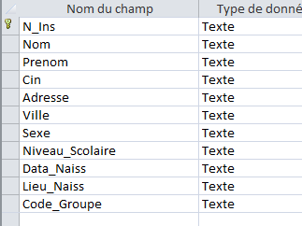

Classe groupes :
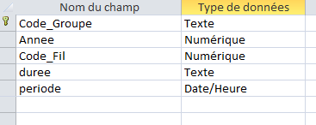

Classe Filière :
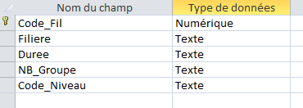
Travail à faire :
Classe stagiaire :
- Créer la classe stagiaire.
- Ajouter ses attributs sachant qu’ils sont privés et que.
  - N_INS s’incrémente automatiquement sous la forme « 0001 »
  - La CIN commence toujours par un caractère.
- Ajouter la variable de classe nb qui permet de définir le nombre de stagiaire d’un groupe.
- Ajouter le constructeur à 4 paramètres (N_INS, Nom, Prenom, CIN).
- Ajouter le constructeur d’initialisation qui permet d’initialiser les propriétés d’un objet (N_INS, Nom, Prenom, CIN, adresse, ville, sexe) en appelant le constructeur de la question 3.
- Ajouter les accesseurs des attributs (niveau_scolarite,date_naiss,lieu_naiss, code_groupe ).
- Ajouter la méthode renvoyer_age() qui permet de renvoyer l’age d’un stagiaire (utiliser la classe TimeSpan).
Classe Filière.cs :
- Créer la classe Filiere.
- Ajouter ses attributs sachant qu’ils sont privés.
- Ajouter le constructeur par défaut.
- Ajouter les accesseurs de chaque attibut , en tenant compte le code_niveau aura seulement les valeurs (1-2-3) et le code_fil doit être sous la forme « TDI01 » (au maximum 3 caractères et deux chiffres).
- Ajouter la méthode ToString() qui permet de renvoyer les informations d’une filière séparées par « | ».
Classe Groupe.cs :
- Créer la classe Groupe.
- Ajouter ses attributs sachant qu’ils sont privés.
- Ajouter un constructeur d’initialisation qui permet d’initialiser tous les attributs.
- Ajouter la méthode afficher () qui permet d’afficher les informations d’un groupe.
- Ajouter la méthode ToString () qui permet d’afficher les informations d’un groupe.
Classe program.cs :
- Dans la classe program.cs ; Ecrire le code qui permet de:
  - Créer une filière TDI dont les informations sont saisies au clavier.
  - Créer un tableau de groupe de la filière TDI dont les informations sont saisies au clavier.
  - Créer la liste Liste_TDI01 du groupe TDI01 et la remplir par les informations des stagiaires sachant que leur nombre ne dépasse pas 15 stagiaires.
  - En utilisant la méthode afficher () afficher les informations des stagiaires du groupe TDI01 dont leur âge ne dépasse pas 23 ans.
Barème :

1 | 2 | 3 | 4 | 5 | 6 | 7
0,5pt | 2pts | 2pts | 2pt | 2pts | 3pts | 2pts

8 | 9 | 10 | 11 | 12 | 13 | 14
1pt | 2pts | 2pts | 3pt | 2pts | 0,5pts | 2pts

15 | 16 | 17 | 18
2pt | 2pts | 2pts | 8pt

